

จดหมายข่าว
เทศบาลตำบลควนเสาธงธง

ปีที่ 1 ฉบับที่ 1 ประจำเดือน กรกฎาคม 2562

จัดประชุมคณะกรรมการกองทุนหลักประกันสุขภาพ เทศบาลตำบลควนเสาธงธง

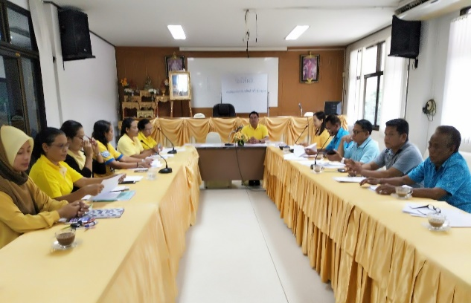
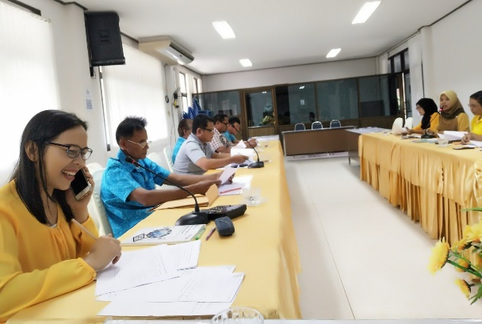

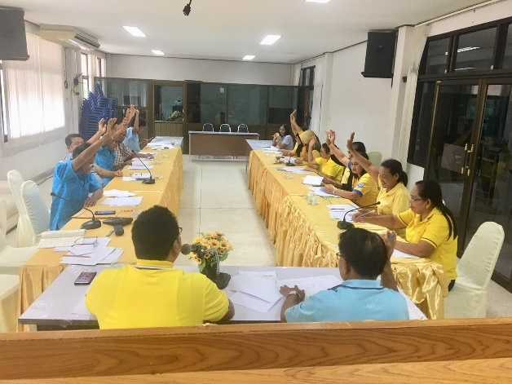
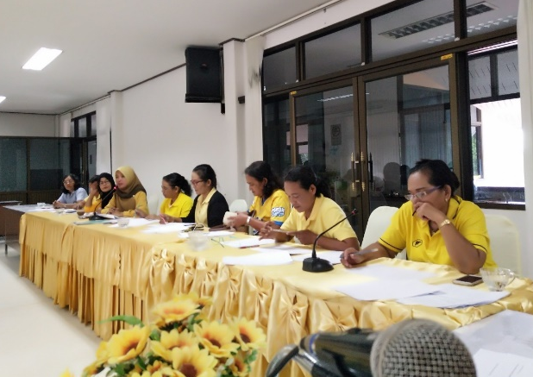


เมื่อวันศุกร์ ที่ 26 กรกฎาคม 2562 เทศบาลตำบลควนเสาธง จัดการประชุมคณะกรรมการกองทุนหลักประกันสุขภาพ ณ ห้องประชุม ชั้น 2 เทศบาลตำบลควนเสาธง เพื่อพิจารณาโครงการ จำนวน 18 โครงการ เงินที่ขอ 108,500 บาท



งานประชาสัมพันธ์ เทศบาลตำบลคนเสาธง โทร. 074-601539 โทรสาร. 074-601539
Website : www.knuansaothong.go.th www.facebook.com/knuansaothong
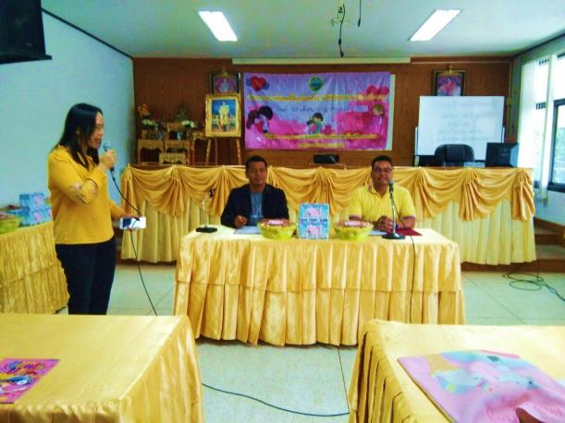

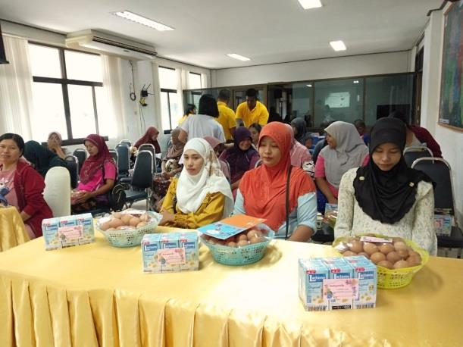
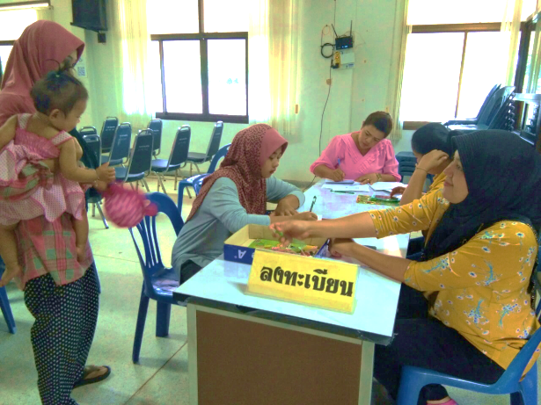
โครงการอนามัยสตรีวัยเจริญพันธ์ หญิงมีครรภ์และหญิงหลังคลอด

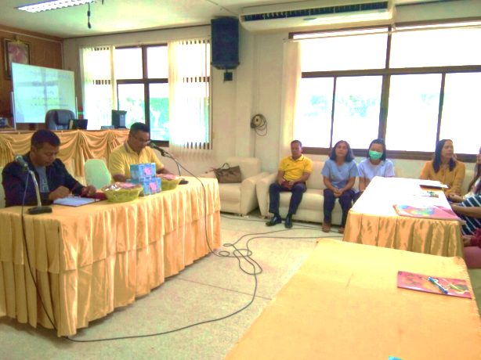

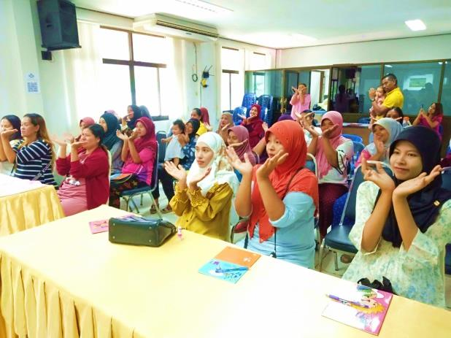

เทศบาลตำบลควนเสาธง จัดอบรมโครงการอนามัยสตรีวัยเจริญพันธ์ หญิงมีครรภ์และหญิงหลังคลอด ปีงบประมาณ 2562 โดยมีวัตถุประสงค์เพื่อพัฒนาระบบการดูแลตั้งแต่ก่อนตั้งครรภ์ให้ได้รับฝากครรภ์ อย่างมีคุณภาพและคลอดอย่างปลอดภัยทั้งแม่และลูก
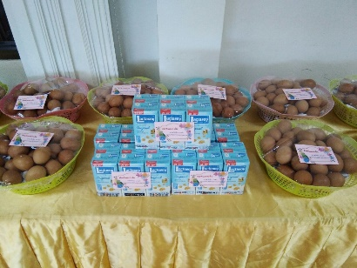


โครงการส่งเสริมการออกกำลังกายเพื่อสุขภาพ ขยับกายสบายชีวี ปีงบประมาณ 2562

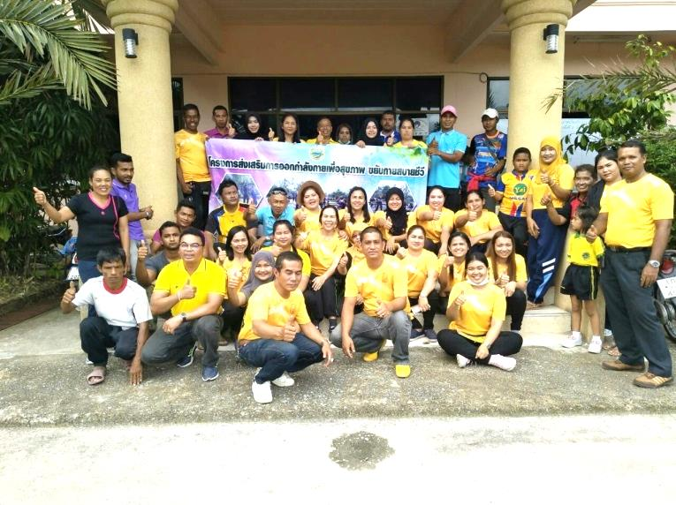
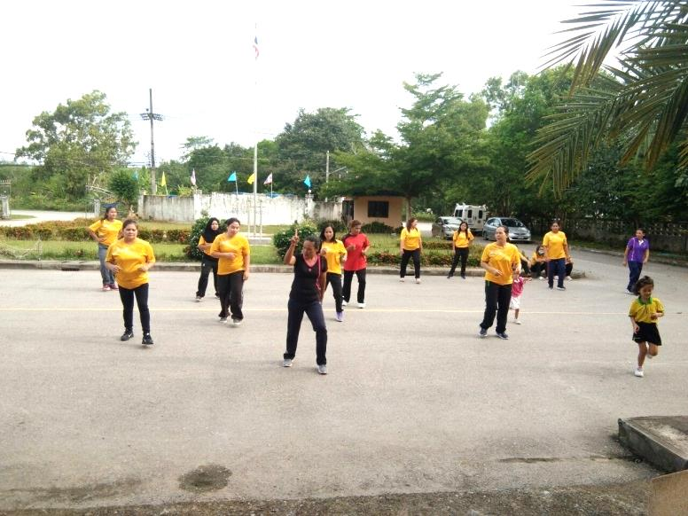

เมื่อวันที่ 14 สิงหาคม 2562 เทศบาลตำบลควนเสาธง จัดกิจกรรมโครงการส่งเสริมการออกกำลังกาย ขยับกายสบายชีวี ณ ลานหน้าสำนักงานเทศบาลตำบลควนเสาธง เพื่อให้มีสุขภาพร่างกายและจิตใจที่ดี ลดภาวการณ์เจ็บป่วยและส่งเสริมให้มีสุขภาพแข็งแรง โดยการออกกำลังกายสม่ำเสมอ และใช้เวลาว่างให้เป็นประโยชน์สูงสุด.

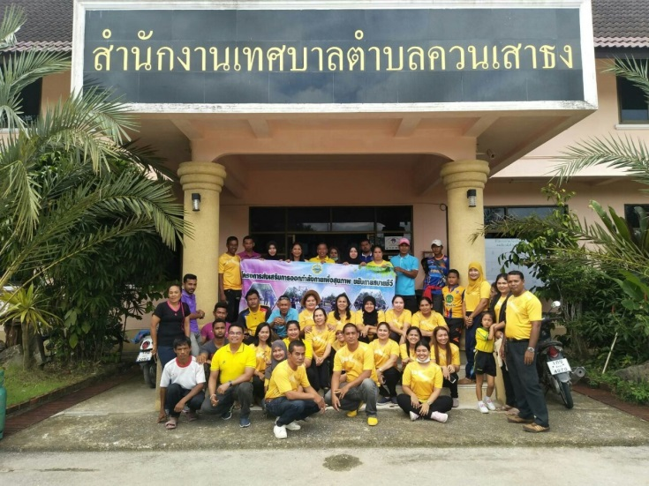

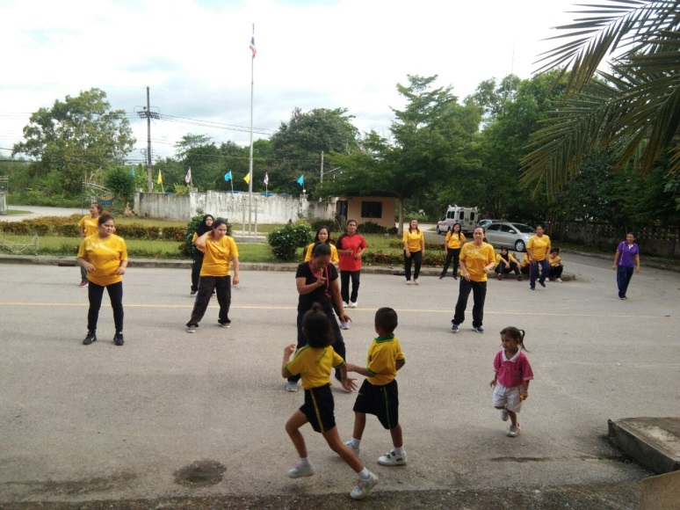
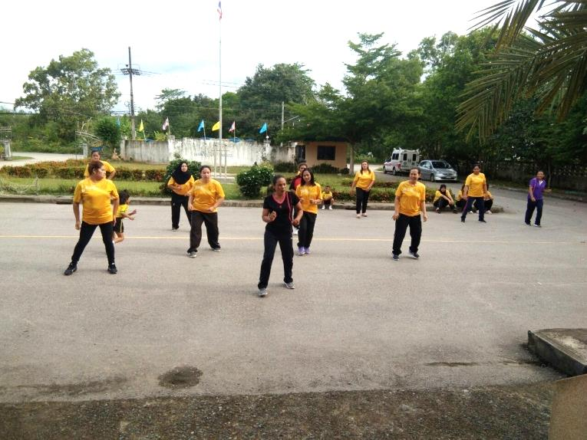

เทศบาลตำบลควนเสาธงธง
จดหมายข่าว

ปีที่ 1 ฉบับที่ 2 ประจำเดือน สิงหาคม 2562

โครงการอบรมให้ความรู้ด้านอัคคีภัยและการป้องกันอัคคีภัย ปีงบประมาณ 2562

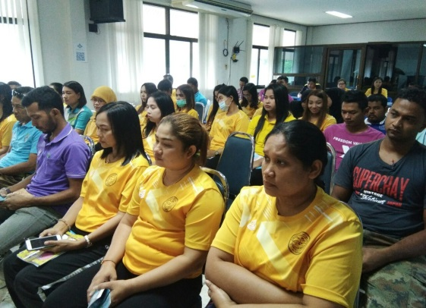
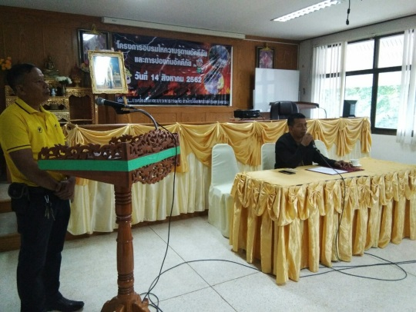
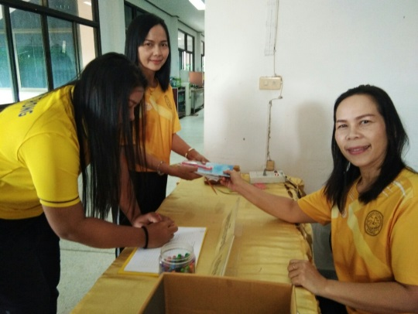

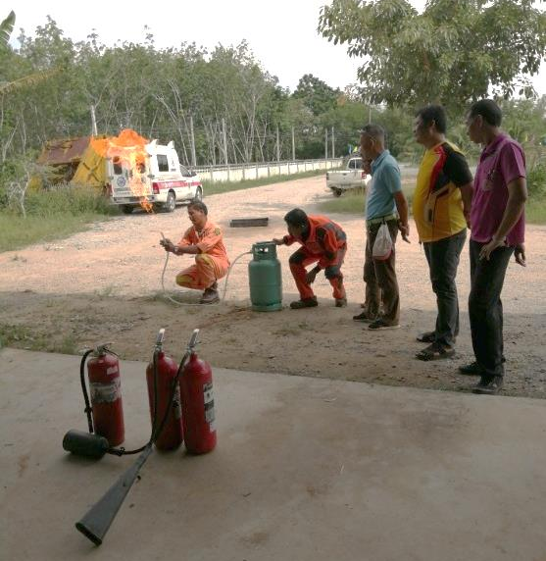
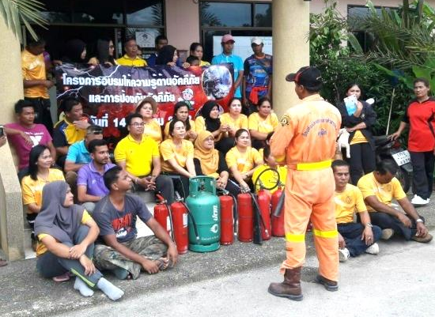
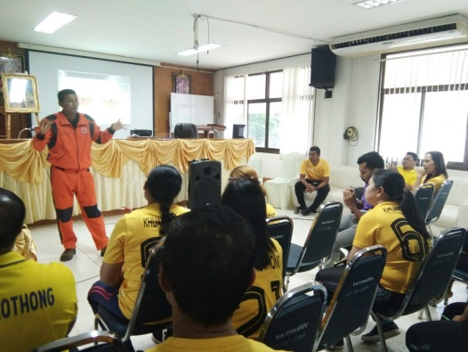
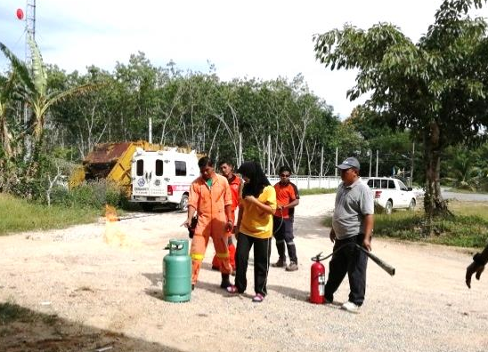

เมื่อวันที่ 14 สิงหาคม 2562 เทศบาลตำบลควนเสาธง จัดกิจกรรมโครงการอบรมให้ความรู้การป้องกันภัยจากอัคคีภัย และเพื่อเพิ่มศักยภาพของประชาชนในชุมชน และพนักงานเทศบาลฯ ให้เกิดความตระหนักในความปลอดภัยด้านอัคคีภัย และเกิดความร่วมมือร่วมใจในการป้องกันอัคคีภัยของพนักงานเทศบาลฯ ประชาชนทุกระดับ สามารถพึ่งพาตนเองได้อย่างปลอดภัยและยั่งยืนตลอดไป.
งานประชาสัมพันธ์ เทศบาลตำบลคนเสาธง โทร. 074-601539 โทรสาร. 074-601539
Website : www.knuansaothong.go.th www.facebook.com/knuansaothong


เทศบาลตำบลควนเสาธงธง
จดหมายข่าว

ปีที่ 1 ฉบับที่ 3 ประจำเดือน กันยายน 2562
วันที่ 3 กันยายน 2562
ประชุมเชิงปฏิบัติการเพื่อจัดทำแผนดำเนินงานและแผนการใช้จ่ายเงิน โครงการส่งเสริมการมีส่วนร่วมของชุมชนในการคัดแยกขยะที่ต้นทาง ชุดที่ 3 สำหรับองค์กรปกครองส่วนท้องถิ่น ครั้งที่ 5 ในพื้นที่ภาคใต้
ณ. แก้วสมุย รีสอร์ท จังหวัดสุราษฏร์ธานี

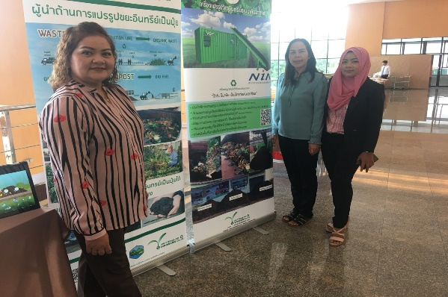
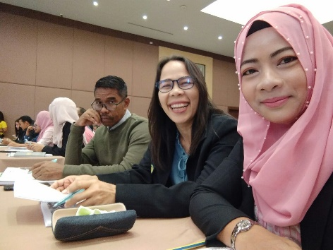
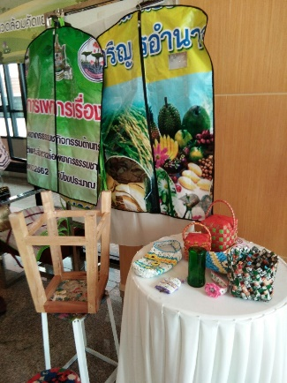

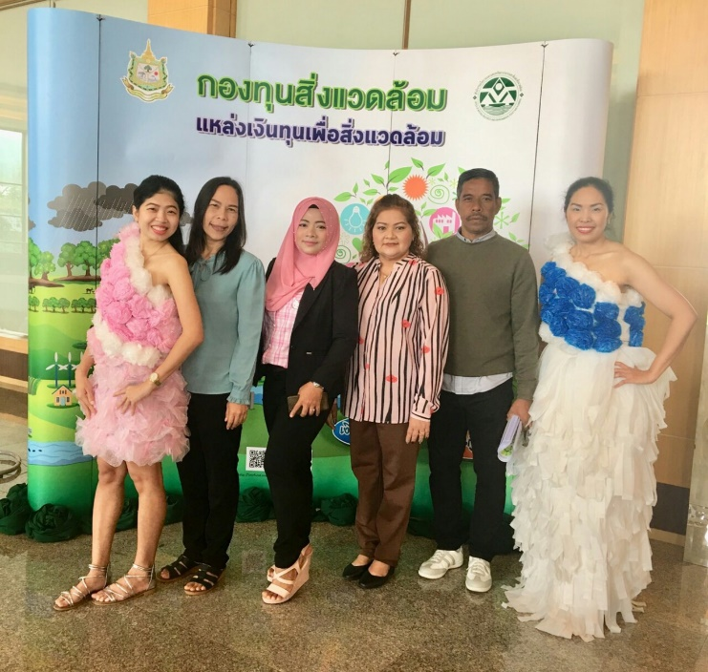

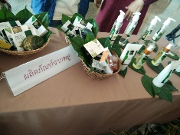
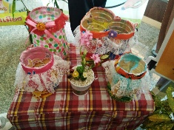
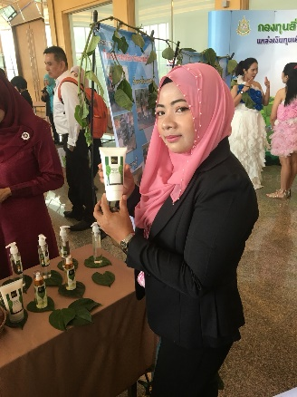




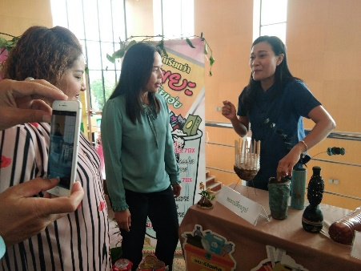
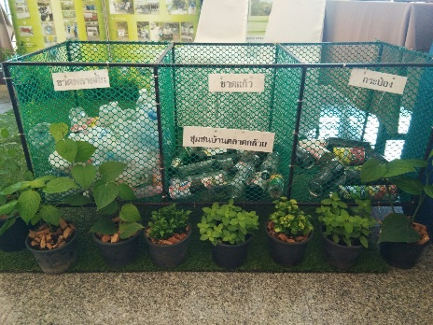
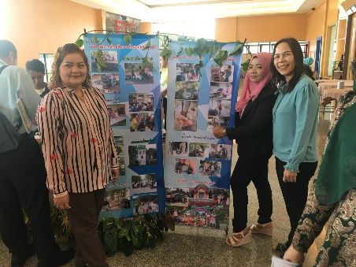

งานประชาสัมพันธ์ เทศบาลตำบลคนเสาธง โทร. 074-601539 โทรสาร. 074-601539
Website : www.knuansaothong.go.th www.facebook.com/knuansaothong

ปีที่ 1 ฉบับที่ 4 ประจำเดือน ตุลาคม 2562
เทศบาลตำบลควนเสาธงธง
จดหมายข่าว

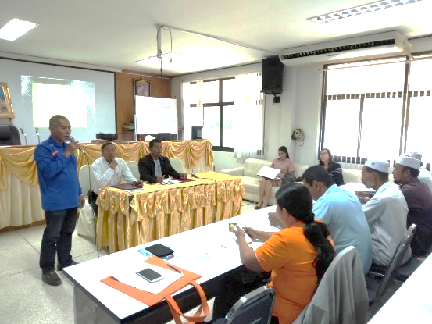
วันที่ 3 ตุลาคม 2562
เทศบาลตำบลควนเสาธงจัดประชุมเชิงปฏิบัติการเพื่อทำแผนงาน/โครงการ/กิจกรรมกองทุนหลักประกันสุขภาพ เทศบาลตำบลควนเสาธง
เพื่อนำไปดำเนินงานตามแผนงานกองทุนหลักประกันสุขภาพ เทศบาลตำบลควนเสาธง ปีงบประมาณ 2563

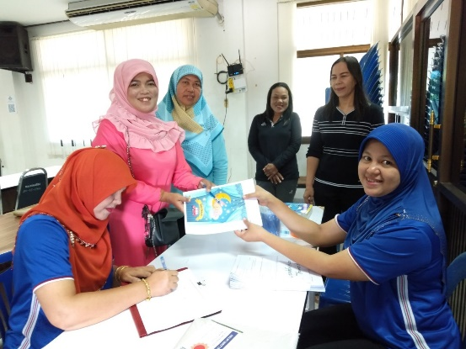

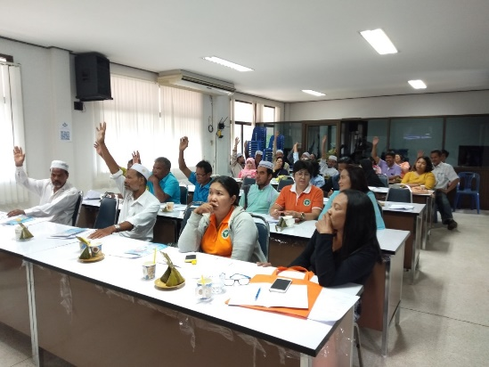
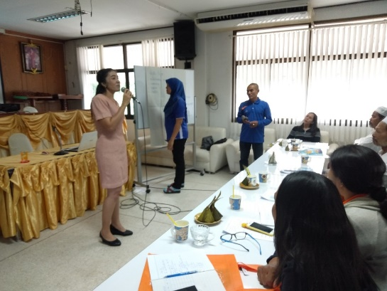
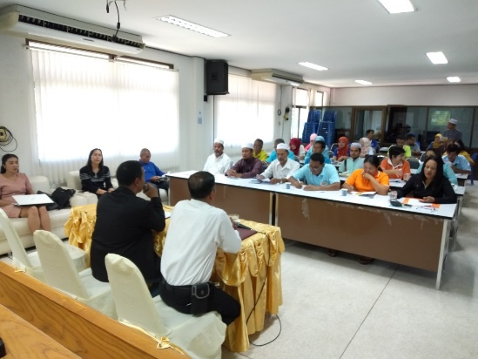
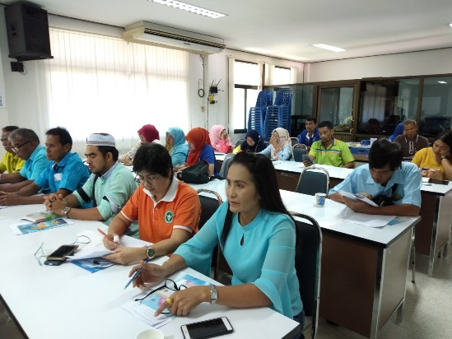

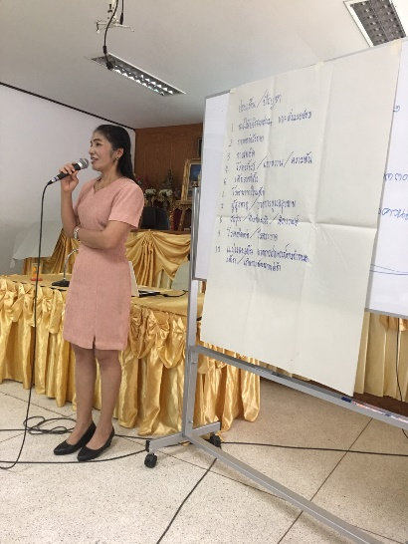

งานประชาสัมพันธ์ เทศบาลตำบลคนเสาธง โทร. 074-601539 โทรสาร. 074-601539
Website : www.knuansaothong.go.th www.facebook.com/knuansaothong


เทศบาลตำบลควนเสาธงธง
จดหมายข่าว

ปีที่ 1 ฉบับที่ 5 ประจำเดือน ธันวาคม 2562
เมื่อวันที่ 11 ธันวาคม 2562 เวลา 14.00 น.
ด้วยวันที่ 5 ธันวาคม ของทุกปี เป็น"วันดินโลก"เทศบาลตำบลควนเสาธงร่วมกับผู้ใหญ่บ้านหมู่ที่ 10 บ้านคลองปลักปอม ต.แม่ขรี อ.ตะโหมด จ.พัทลุง จัดกิจกรรม"โครงการปลูกหญ้าแฝกเฉลิมพระเกียรติ วันดินโลก ประจำปี 2562"ขึ้น ณ บริเวณริมคลองปลักปอม (ทั้งสองข้าง) หมู่ที่ 10 บ้านคลองปลักปอม ต.แม่ขรี
อ.ตะโหมด จ.พัทลุง ร่วมปลูกหญ้าแฝกเฉลิมพระเกียรติ ร.9
เพื่ออนุรักษ์หน้าดินมิให้พังทลายและป้องกันดินถล่มอีกด้วย

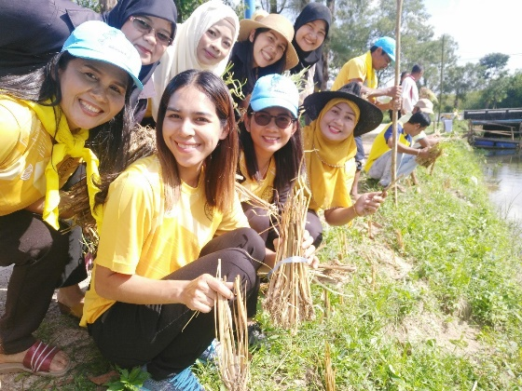

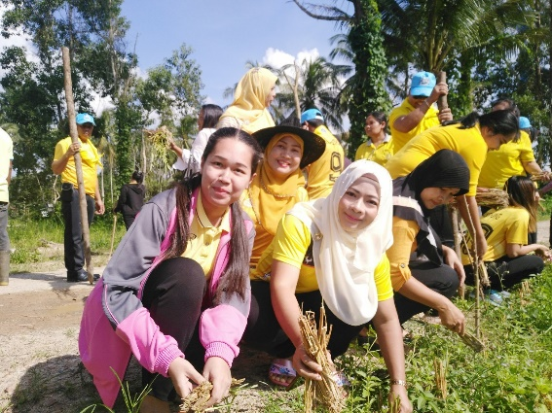
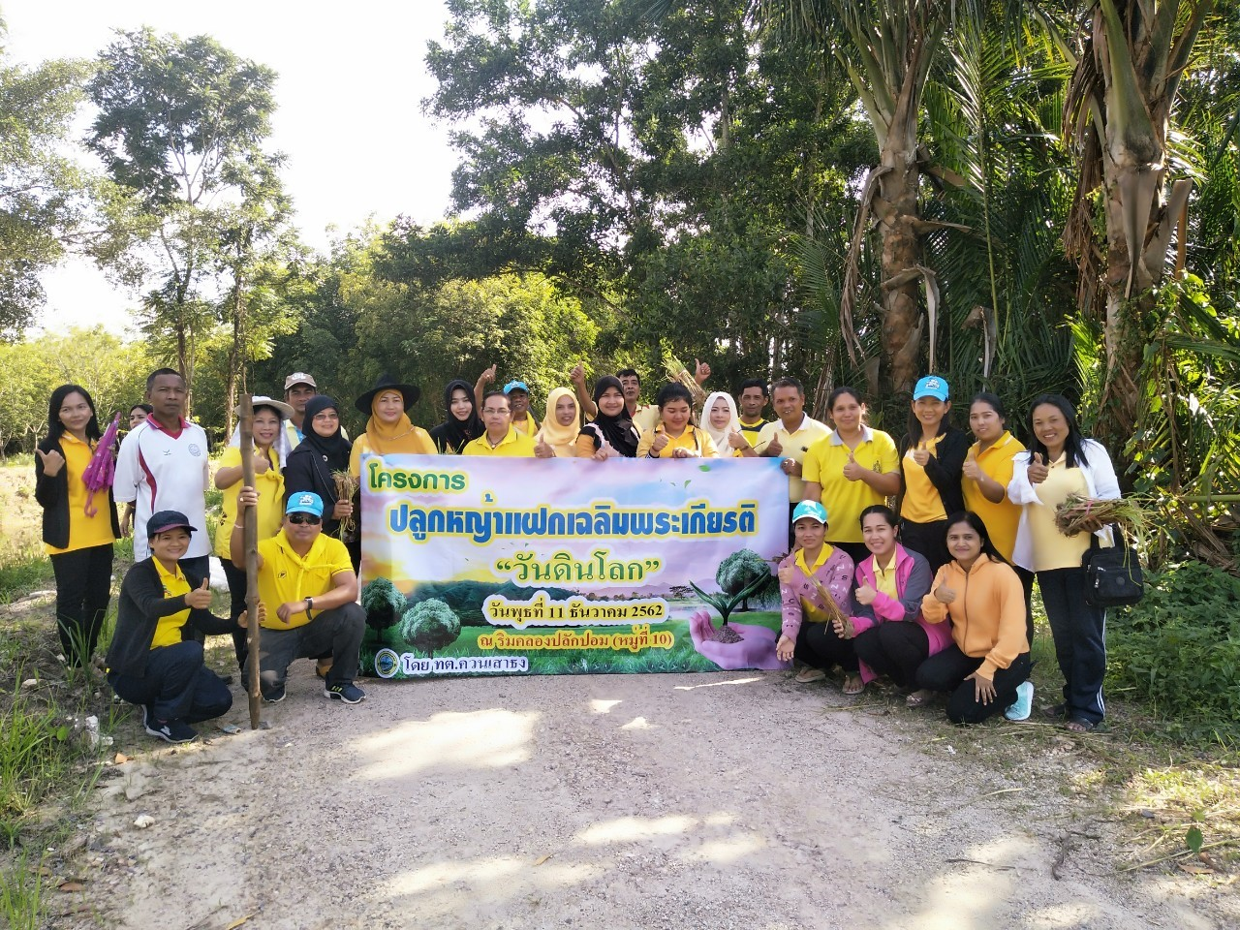

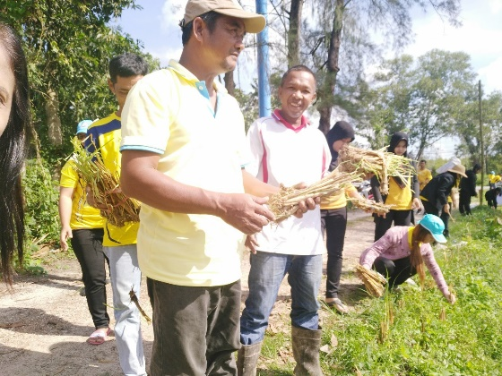

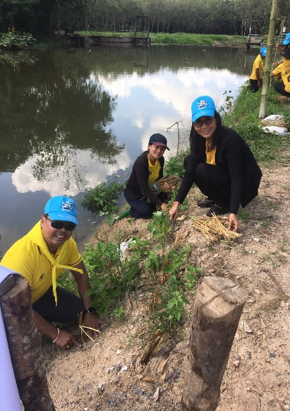
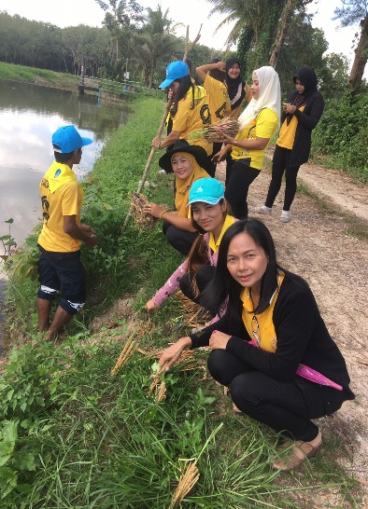
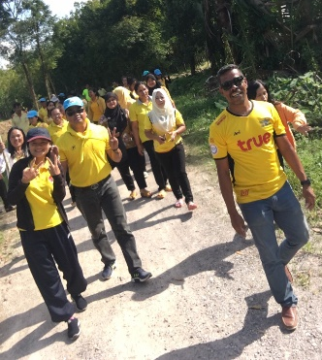

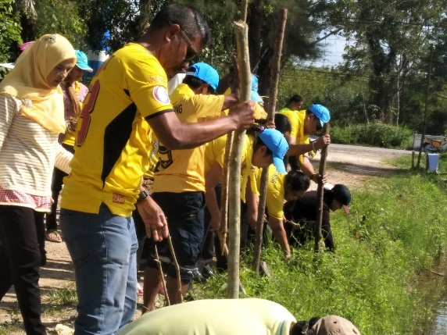

งานประชาสัมพันธ์ เทศบาลตำบลคนเสาธง โทร. 074-601539 โทรสาร. 074-601539
Website : www.khuansaothong.go.th www.facebook.com/khuansaothong

